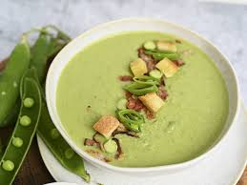 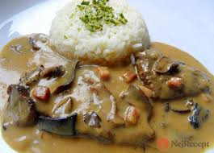

Jídelní lístek 5.8.2024 – 11.8.2024

Pondělí 5.8.2024

Polévka: kmínová s vejci

Vepřové v dušené mrkvi, brambory

Úterý 6.8.2024

Polévka: hrášková

Střapačky se zelím a s uzeným masem

Středa 7.8.2024

Polévka: zeleninová s kapáním

Hovězí svíčková na smetaně, jemný knedlík

Čtvrtek 8.8.2024

Polévka: drůbková

Holandský řízek, bramborová kaše, okurka

Pátek 9.8.2024

Polévka: cizrnová

1. Rýžový nákyp s ovocem
2. Pašerácké žebírko, brambory

Sobota 10.8.2024

Polévka: vepřová s bulgurem

Pečené vepřové na šípkové omáčce, bramborový knedlík

Neděle 11.8.2024

Polévka: celerová

Hovězí na houbách, rýže